ŚRODA 01.12.2021
JĘZYK POLSKI

Temat: Wiersz Juliana Tuwima „Kapuśniaczek”.

Lekcja on-line z dostępem do materiałów Zintegrowanej Platformy Edukacyjnej.
Wejdź w link i wykonaj ćwiczenia.

https://zpe.gov.pl/a/marzenia/D17fFgXUk
1. Różne określenia i nazwy deszczu.
2. Wyobrażanie sobie deszczu/patrzenie za okno.
3. Rozumienie powiedzeń związanych z deszczem.
4. Praca z wierszem Juliana Tuwima „Kapusniaczek”.
Jak wesoły milion drobnych, wilgnych muszek,
Jakby z worków szarych mokry, mżący maczek,
Sypie się i skacze dżdżu wodnisty puszek,
Rośny pył jesienny, siwy kapuśniaczek.
Słabe to, maleńkie, ledwo samo kropi,
Nawet w blachy bębnić nie potrafi jeszcze,
Ot, młodziutki deszczyk, fruwające kropki,
Co by strasznie chciały być dorosłym deszczem.
Chciałyby ulewą lunąć w gromkiej burzy,
Miasto siec na ukos chlustającą chłostą,
W rynnach się rozpluskać, rozlać się w kałuży,
Szyby dziobać łzawą i zawiłą ospą...
Tak to sobie marzy kapanina biedna,
Sił ostatkiem pusząc się w ostatnim dreszczu...
Lecz cóż? Spójrz: na drucie jeździ kropla jedna
Już ją wróbel strząsnął. Już po całym deszczu.
Geografia
Temat: Powtórzenie wiadomości – ludność Polski
- Przygotuj się na sprawdzian. Przeczytaj informację zawarte w podręczniku: Podsumowanie działu – str. 127-130
- Naucz się odpowiadać na poniższe pytania:
A – Co to jest przyrost naturalny?
B- Co to jest przyrost rzeczywisty?
C- Co to jest gęstość zaludnienia?
D- Co przedstawia piramida wieku?
E- Wyjaśnij pojęcia: migracja, miasto, urbanizacja, aglomeracja.
F- Wymień największe miasta Polski.
G- Wymień przyczyny migracji.
H- Wymień województwa o największej gęstości zaludnienia i najmniejszej.
I-Wymień czynniki przyrodnicze i pozaprzyrodnicze rozmieszczenia ludności

Fizyka
Wpisz temat lekcji: Gaz w zamkniętym zbiorniku. Obejrzyj następujące filmy: https://www.youtube.com/watch?v=OZV4oagi6aQ oraz https://www.youtube.com/watch?v=UROJ3b1YL6o Drugi film jest podsumowaniem wiadomości o ciśnieniu i nie dotyczy tylko gazów, ale jest idealny do powtórzenia wiadomości poznanych wcześniej.
Zapisz w zeszycie również krótką notatkę:
1. Ciśnienie w zbiorniku zamkniętym można zmienić (zwiększyć ) poprzez dopompowanie powietrza czyli zwiększenie liczby cząsteczek gazu w stałej objętości - ciśnienie gazu w zamkniętym zbiorniku zależy od jego ilości.
2. Im wyższa temperatura powietrza, tym ciśnienie powietrza wewnątrz słoika jest większe - ciśnienie gazu w zbiorniku zależy od temperatury powietrza
3. Ciśnienie gazu w zbiorniku zależy od objętości

Wf
Zdjęcia lub film z wykonanych ćwiczeń zachowaj do pokazania w szkole lub prześlij na adres e-mail: sdebowicz68@gmail.com

1. Temat: Poznajemy i doskonalimy różne sposoby przeskoków przez skakankę.
Przygotuj sobie skakankę lub sznur odpowiedniej długości.
Oglądnij film:
https://www.youtube.com/watch?v=iWjLIKmkvNI
Teraz zrób rozgrzewkę w domu (uważaj na przedmioty/meble) lub na dworze. Następnie wykonaj ćwiczenia ze skakanką.
Powodzenia!
Jeżeli masz dłuższą skakankę, sznur, zaproś do pomocy rodzeństwo, rodziców
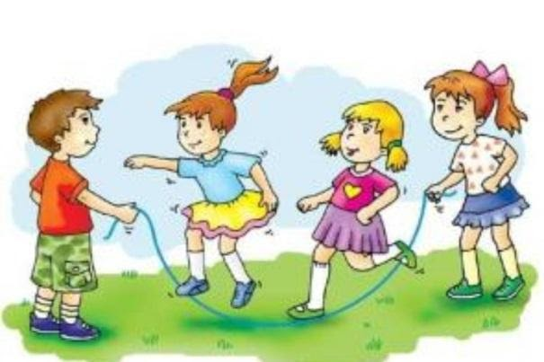
Do Waszej dyspozycji jest film: https://www.youtube.com/watch?v=9gNedd5zaAs

2. Temat: Ćwiczenia ma mobilność.
Zapraszam do ćwiczeń z wykorzystaniem kija od mopa, miotły itp.
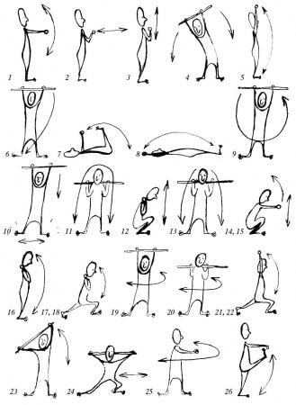
Skorzystaj z filmu:
https://www.youtube.com/watch?v=RXtbC9s10B0&t=20s
Plastyka
Temat: Zapoznanie z nowymi technikami i narzędziami malarskimi.

Obejrzyj krótki filmik, a poznasz ciekawe narzędzia i techniki malarskie.
https://www.youtube.com/watch?v=FpvIOpciq2Y
Dla chętnych: Jeśli chcesz wykazać się aktywnością, zapraszam do wzięcia udziału w konkursie
plastycznym: „Młodość – Treaźwość – Zdrowie a ekologia” zorganizowanym w naszej szkole. Trzeba
wykonać plakat w dowolnym formacie - może być na dużej lub małej kartce z bloku. Technika
również dowolna: malarstwo, rysunek, wycinanka – co lubisz.

